FUNCIONES / SCRIPTS y CONTROL de FLUJO

Los ejercicios tratan sobre la creación de scripts y funciones, instrucciones de control de flujo, gráficos, etc. utilizando Matlab.

Nota: El texto en azul son sentencias de MATLAB. Podéis ejecutarlas en la ventana de comandos con un cortar y pegar. Posteriormente podéis modificarlas para entender mejor como funcionan o para resolver las cuestiones no resueltas.

- Escribir una función que reciba como argumentos de entrada un número x y un entero n y devuelva el valor de la n-ésima potencia de x (x^n). El segundo argumento puede ser opcional. Si se omite debe tomarse como n=2 (devolviendo el cuadrado de x).

function p = potencia (x,n)
if nargin==1, n=2; end
p= x^n;
return

- Escribir una función que reciba como argumentos dos valores a y b y devuelva su suma. Opcionalmente, si el usuario la llama con dos argumentos de salida, debe devolver también su resta.

function [S,R]=suma(a,b)
S = a+b;
if nargout==2, R = a-b; end
return

- Sea la matriz 5x7 de números aleatorios entre 0 y 1 generada por A=rand(5,7).

  - Usar bucles anidados asignando a cada elemento de A el valor 0.2 si el valor original era menor/igual a 0.4 y 0.7 si era mayor que 0.4:

for k=1:5, for j=1:7,
if A(k,j)<=0.4, A(k,j)=0.2; else A(k,j)=0.7; end
end; end

  - Repetir usando indexado lógico: A(A<=0.4)=0.2; A(A>0.4)=0.7;

- Dado el vector x = rand(1,10), escribir código (usando un bucle for e if ) que convierta cada valor del vector mayor o igual que 0.5 a 0.8, y cada valor menor de 0.5 a 0. Repetir usando indexado lógico.

- Escribir una función que reciba como argumento un valor x y un entero n y devuelva el valor de la función: 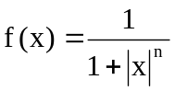.
Modificar la función para que funcione si el primer argumento es un vector de x's y no sólo un número. Usar esta última función para hacer una gráfica de f(x) en el intervalo [-2,2] para n = 1,2,3 y 4 (superponer en el mismo gráfico).

- Utilizar la relación: 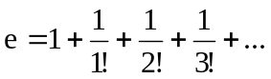 para estimar el valor del número e, sumando los primeros 30 términos de la serie de la siguiente forma:

- Utilizando los comandos .*, ./, .^ (poco eficiente, recalcula el factorial).
n=[0:29]; fact=factorial(n); s=sum(1./fact)

- Mediante un bucle for end (poco eficiente ya que recalcula el factorial).
s=1; for k=1:29, s=s+1/factorial(k); end

- Modificando el bucle anterior para sea más eficiente (calcula el factorial iterativamente).
s=1; temp=1; for k=1:29, temp=temp/k; s=s+temp; end
- Repetir el bucle anterior pero de forma que el bucle termine (break) si el término a sumar es menor que 10^(-18). ¿Cuántas iteraciones del bucle se hacen? ¿Hay diferencias entre ambas soluciones?
s=1; temp=1; for k=1:29, temp=temp/k; s=s+temp; if temp<1e-18; break; end; end

- Implementar de forma más elegante el problema anterior usando un bucle while, con la condición de que el término a sumar sea mayor que 10^(-18). Calcular el número de iteraciones.
s=0; temp=1; k=1; while(temp>1e-18), s=s+temp; temp=temp/k; k=k+1; end

- Utilizar la relación: 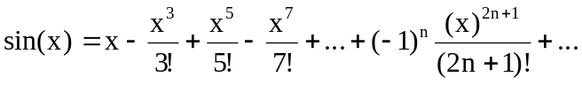 con n=0,1,…
para estimar el valor del sin(x) en x =0.5, sumando los primeros 30 términos de la serie, con los siguientes métodos:

- Un script utilizando los comandos .* ./ .^
- Un script utilizando un bucle for end.
- Un script con un bucle while, con la condición de que el término a sumar sea mayor que 10^(-18). Calcular el número de iteraciones necesarias.

- Calcular la suma de los inversos de los impares menores de 1000:
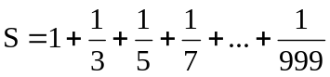
- Implementarlo con un bucle for end
- Repetir sin emplear bucles (utilizando comandos punto a punto)
- Usando tic, toc medir el tiempo en ambos casos.
- Modificar el script anterior (versión sin bucles), convirtiéndolo en una función que reciba como argumento el índice máximo a sumar (999 en el ejemplo anterior).

- El siguiente algoritmo calcula una aproximación numérica del número :
  - Inicializar las siguientes variables: 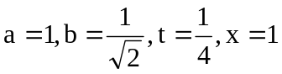
  - Actualizar las 4 variables anteriores de la siguiente forma:
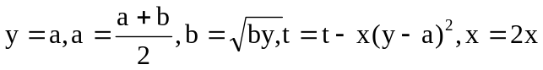
  - Calcular la aproximación numérica de en cada paso dada por: 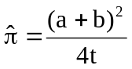
  - Si |a-b| > 1e-15, repetir los pasos 2 y 3. En caso contrario terminar el proceso.

- Escribir un script utilizando un while, para implementar el algoritmo anterior y obtener el valor de . En cada aproximación calcular el error cometido, 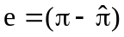.
- En cada paso, presentar en pantalla (usando fprintf) el número de iteración, la aproximación a pi y el error cometido, según el formato:

Iter NN. Aprox. pi = x.xxxxxxxxxxxxxxxxxx. Error x.xxxe-xxx

- Con los resultados obtenidos completar la siguiente tabla:

Número de iteraciones | Aproximación del valor | Error de la aproximación | Tiempo de ejecución
1 | 3.14057925052216857509 | 1.013403e-03 | 0.003395 seconds
2 | 3.14159264621354283875 | 7.376250e-09 | 0.003395 seconds
3 | 3.14159265358979400418 | -8.881784e-16 | 0.003395 seconds
4 | 3.14159265358979400418 | -8.881784e-16 | 0.003395 seconds

Nota: Usar tic (al inicio del script) y toc (al final del script) para medir el tiempo que tarda en ejecutar el procedimiento.

- Si quitamos la condición sobre la diferencia entre a y b y simplemente corremos 10 iteraciones, ¿se mejora la estimación? ¿Por qué?

Iter nª: 1 Aprox: 3.14057925052216857509 Error: 1.013403e-03
Iter nª: 2 Aprox: 3.14159264621354283875 Error: 7.376250e-09
Iter nª: 3 Aprox: 3.14159265358979400418 Error: -8.881784e-16
Iter nª: 4 Aprox: 3.14159265358979400418 Error: -8.881784e-16
Iter nª: 5 Aprox: 3.14159265358979400418 Error: -8.881784e-16
Iter nª: 6 Aprox: 3.14159265358979400418 Error: -8.881784e-16
Iter nª: 7 Aprox: 3.14159265358979400418 Error: -8.881784e-16
Iter nª: 8 Aprox: 3.14159265358979400418 Error: -8.881784e-16
Iter nª: 9 Aprox: 3.14159265358979400418 Error: -8.881784e-16
Iter nª: 10 Aprox: 3.14159265358979400418 Error: -8.881784e-16
Elapsed time is 0.003856 seconds.

No varía ya que la aproximación se mantiene desde la tercera interacción y con la condición solo llegaba hasta la cuarta interacción.

- El triángulo de Pascal es un conjunto de números enteros ordenados en forma de triángulo con los coeficientes de binomio de Newton, 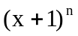, con n = 0, 1, 2, … :
1
1 1
1 2 1
1 3 3 1
1 4 6 4 1
1 5 10 10 5 1

Escribir dos bucles anidados para construir la siguiente matriz que contiene a los coeficientes de triángulo de Pascal "inclinados":

A = 1 1 1 1 1 1
1 2 3 4 5 …
1 3 6 10 15 …
1 4 10 20 35 …
1 5 15 35 70 …
1 … … … … …

Como se puede observar la primera fila y columna de la matriz están formadas por 1’s. El resto de los términos se pueden obtener sumando el valor del término que está arriba y el valor del término que está a su izquierda.

- Usando la función randn(2,1) que genera un vector 2x1 con 2 números aleatorios de media cero y varianza 1, simular un paseo aleatorio en 2D partiendo del origen (0,0) con una longitud de 1000 pasos:
- Reservar una matriz 2 x 1000 para guardar resultados.
- Inicializar 1ª columna con la posición inicial, esto es, el origen [0,0]'
- A cada paso sumar a la posición anterior el paso aleatorio, resultado de llamar a randn(2,1).
- Al terminar hacer un plot de la 2ª fila frente a la 1ª para visualizar el resultado.

ALGORITMICA NUMÉRICA Ejercicios Computacionales Matlab (2)

Apellidos: Jiménez Pérez

Nombre: Juan

Adjuntar las respuestas a los siguientes problemas, incorporando el código necesario, gráficas, comentarios pedidos, etc.

4.
a) clc
clear
x = rand(1,10)
for k=1:10,
if x(k)>=0.5
x(k)=0.8;
else
x(k)=0;
end
end
x
b) clc
clear
x = rand(1,10)
x(x<0.5)=0;
x(x>=0.5)=0.8

5.

function [f]=f1(x,n)
y=abs(x);
f=1./(1+y.^n);
return

clc
clear
x=[-2:2];
plot(x,f1(x,1),'g',x,f1(x,2),'b',x,f1(x,3),'y',x,f1(x,4),'r');

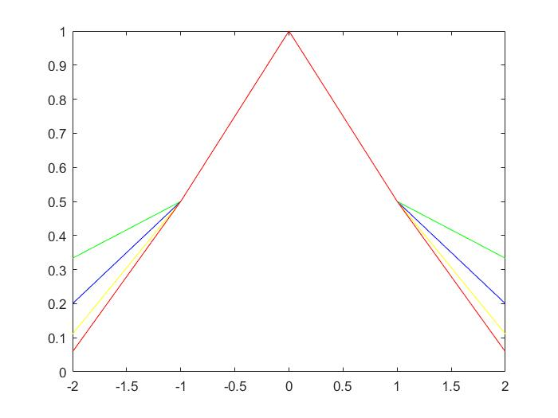

7.
clc
clear
n=[0:29];
x=0.5;
fprintf("Apartado A ------------------------------------------------------------------------------------\n")
sin=x-sum(((-1).^n).*(x.^(2*n+1))./(factorial(2*n+1)))
fprintf("Apartado B ------------------------------------------------------------------------------------\n")
s=0;
for n=0:29
s=s+((-1).^n).*(x.^(2*n+1))./(factorial(2*n+1));
end
sin=x-s
fprintf("Apartado C ------------------------------------------------------------------------------------\n")
s=0;
temp=1;
n=0;
while(temp>1e-18),
temp=((-1).^n).*(x.^(2*n+1))./(factorial(2*n+1));
s=s+temp;
n=n+1;
end
sin=x-s

8.

function [res]= suma_serie(i)
X=[1:2:i];
res=sum(1./X);
return

tic
S=1;
for D=3:2:999
S=S+(1/D);
end
S
toc

fprintf("Apartado B ------------------------------------------------------------------------------------\n")
tic
D=[1:2:999];
S=sum(1./D);
S
toc

fprintf("Apartado D ------------------------------------------------------------------------------------\n")
suma_serie(999)

9.
Apartado inicial
clc
clear
a=1;
b=1/2^(1/2);
t=1/4;
x=1;
y=a;
a=(a+b)/2;
b=sqrt(b*y);
t=t-x*(y-a)^2;
x=x*2;

PI=(a+b)^2/4*t;

if abs(a-b)> 1e-15
y=a;
a=(a+b)/2;
b=sqrt(b*y);
t=t-x*(y-a)^2;
x=x*2;
PI=(a+b)^2/4*t;
end

Siguientes apartados

clc
clear
a=1;
b=1/sqrt(2);
t=1/4;
x=1;
i=1;
tic
while(abs(a-b)> 1e-15),
y=a;
a=(a+b)/2;
b=sqrt(b*y);
t=t-(x*(y-a)^2);
x=2*x;
PI=(a+b)^2/(4*t);
e=pi-PI;
fprintf("Iter nª: %.0f Aproximacion: %.20f Error: %13d\n",i,PI,e);
i=i+1;
end
toc
fprintf("\n");
fprintf("Apartado D ------------------------------------------------------------------------------------\n")
fprintf("\n");
a=1;
b=1/sqrt(2);
t=1/4;
x=1;
i=1;
tic
for k=1:10
y=a;
a=(a+b)/2;
b=sqrt(b*y);
t=t-(x*(y-a)^2);
x=2*x;
PI=(a+b)^2/(4*t);
dif=pi-PI;
fprintf("Iter nª: %2.0f Aprox: %.20f Error: %13d\n",i,PI,dif);
i=i+1;
end
toc

10.

clear
clc
n=7;
A=ones(n+1,n+1);
for i=2:n+1
for j=2:n+1
A(i,j)=A(i-1, j)+A(i, j-1);
end;
end;
A

11.

clc
clear
A=zeros(2,1000);
for j=2:1000
x=randn(2,1);
for i=1:2
A(i,j)=A(i,j-1)+x(i);
end
end
x=A(1,:);
y=A(2,:);
plot(x,y);

